EDITORIAL
On arrive déjà au mois d’avril.
S’il n’est pas question de se découvrir d’un fil, il est temps, toutefois, de commencer à penser à faire ce qui nous plait.
Et qu’est ce que c’est donc qui nous plait ? S’il vous plait ?
Et bien chanter, bien sûr ! Mais chanter, comment ?
En concert évidemment !
Dès le premier dimanche d’avril, on commence donc une série de concerts : un en avril, deux en mai et un en juin aussi sans doute (et plus si affinités, mais ne rêvons pas trop tout de même).
L’exercice n’est plus nouveau pour aucun d’entre nous, mais il comporte toujours sa part d’inconnu et pour certains d’appréhension.
Je ne répéterai pas ici les conseils donnés par le passé et rappeler de vive voix à l’approche de chaque évènement. Je profiterai seulement de cet édito pour nous reformuler un certain nombre de consignes collectives.
La première (je rêve qu’elle soit parfois valable aussi pour les répétitions) : ne pas parler entre chaque chant. Cela nuit à la concentration nécessaire à la préparation du chant suivant et ce n’est visuellement pas agréable pour le public.
La seconde qui aurait du venir avant la première (mais je tiens beaucoup à la première) concerne le placement. Prenons notre temps de nous placer correctement. C'est-à-dire pas trop serrés, ni trop espacés, tout en donnant un véritable aspect de groupe. Essayons, autant que faire se peut, d’harmoniser notre présentation par rapport à la taille des uns et des autres de façon à ressembler plus au ballon d’Alsace qu’à la chaîne de l’Himalaya ; c'est-à-dire, formons un ensemble et non un groupe d’individualités.
Il convient aussi de rechercher une forme un peu arrondie. C'est-à-dire que les extrémités de chaque rang doivent se trouver plus en avant que le milieu du rang. Plusieurs intérêts à cela :
- l’ensemble du chœur s’oriente ainsi vers le point central que constitue le chef qui éprouve le besoin irrépressible d’être regardé ;
- le son ne part pas droit devant, mais revient vers le centre du public pour former la vraie harmonie d’un chant ; ainsi le public qui fait face aux sopranes n’entendra pas que celles-ci et celui proche des altis profitera également davantage du chœur ;
- enfin, et là n’est pas le moindre intérêt, chaque pupitre entend mieux ainsi les autres, ce qui est très utile, tant pour les départs décalés que pour les nuances.
Enfin, autre consigne, valable pour tous (à commencer par le chef) : prenons notre temps.
Prenons le temps de bien capter les notes de départ de façon à faire des attaques de chant précises, qu’elles soient fortes ou légères. Autrement dit, n’hésitez pas à redemander la note si vous n’en êtes pas surs.
Prenons le temps de respirer, surtout pendant les battues à vide avant le départ. Je répète que celles-ci ont la double utilité de donner le tempo et de donner au moins une mesure entière de respiration, durée suffisante pour tenir jusqu’à le première respiration naturelle du chant.
Enfin, pendant le respect de la première consigne supra, prenons le temps de regarder tranquillement les paroles et nuances du chant suivant, c’est la meilleure façon de rentrer dans celui-ci.
Prenons tout ce temps et nous prendrons du plaisir.
Les Concerts
La rubrique s’est densifiée.
Nous allons honorer, dimanche 3 avril, l’invitation à participer au concert « Milles chœurs pour un regard » organisé au profit de RETINA par l’ensemble vocal Résonance de ST HERBLAIN à l’église ST MICHEL de la Croix Bonneau à Chantenay à 16 H avec également la chorale La Pérégrine du Pellerin.
Et puis, un week-end de la mi mai chargé puisque nous chanterons le samedi 14 mai à la salle LIGERIA à l’invitation des Rouges Gorges de Sainte Luce en première partie avant les Voix du Nord.
Et le lendemain 15 mai 2011, nous retrouverons les Voix du Nord à la Maison de quartier de Doulon.
Puis le dimanche 19 juin, selon des modalités qui vont se préciser sous peu, se déroulera la désormais traditionnelle fête de la musique de la Maison de Quartier.
Ce dernier concert sera peut être précédé d’une participation, restant à définir là également, à une manifestation inter-sections envisagée à la SAINT MEDARD, le samedi 18 juin.
LES ECHOS DU BUREAU
Rien de spécial au niveau de l’activité du bureau le mois passé, mais du nouveau prochainement, car une réunion se tiendra à une date non définitivement arrêtée à la mise sous presse de ce numéro. Si vous avez des idées, des souhaits ou des doléances, c’est le moment d’en faire part à l’un ou l’autre des membres du bureau ou aux chefs de pupitre.
Rappel des «chefs de pupitre» :
Sopranes: Michèle GARAY et Andrée LEBORGNE ;
Altis: Bénédicte CAMUS et Claire DELANOE ;
Ténors: Gérard MAURAS et Pierric DELANOE ;
Basses: Philippe SIRET.
Un commentaire sur la tenue du foyer du week-end des 19 et mars dernier : ça s’est bien passé. Merci aux neuf personnes qui ont donné de leur temps pour manifester ainsi l’insertion totale de la section dans la vie de notre association. La recette a été très correcte semble t’il pour un week-end qui n’était pas trop chargé en activités.
Le constat que nous avons fait est que quatre personnes par demi-journée permettent d’assurer le service dans les temps forts. Aussi, il suffira de mobiliser douze personnes sur une durée quatre heures chacune pour que la charge soit ainsi bien répartie.
LE CALENDRIER des ACTIVITES
Voici le programme du mois :
En prévision des concerts des 14 et 15 mai 2011, nous reprendrons régulièrement des chants compris dans la liste ci-après. Pensez à avoir les partitions avec vous.
Lily, Malaïka, Dégénération, Amazing grace, Jacob’s ladder, La marche de Sacco et Vanzetti, Les lionnes, Le p’tit bonheur, Le chant des marais, Freedom, Tibie Paiom, Mirza, Qui veut chasser une migraine.
- Jeudi 7 avril 2011:
Découverte de Emmenez moi, travail par pupitres séparés.
Reprise de Mirza (apprenez si possible les paroles pour laisser place à l’interprétation) et Le p’tit bonheur (connaître les paroles serait le top !!!).
- Mardi 12 avril 2011:
Emmenez moi pour les voix aigues (sopranes et ténors) mais aussi d'autres chants.
- Jeudi 14 avril 2011:
Suite de Emmenez moi.
On reprend pour les améliorer LILY, Malaïka, Dégénération, Le chant des marais.
- Mardi 19 avril 2011:
Emmenez moi pour les voix graves (altis et basses) mais aussi d'autres chants.
- Jeudi 21 avril 2011:
Suite de Emmenez moi.
Reprise des Lionnes, de Freedom et La marche de Sacco et Vanzetti.
- Jeudi 28 avril 2011:
Coupure pour les vacances.
Attention, il y aura répétition pour tous ceux qui seront disponibles le jeudi 5 mai, compte tenu de la proximité des concerts.
Par contre, pas de mardi de programmé en mai.
LE SITE ET LE FORUM
A PORTEE DE VOIX
Le site est accessible à l’adresse suivante http://aporteedevoix.servhome.org/ et vous pouvez, à partir de la partie privée, accéder au forum.
La page trombinoscope n’offrant pas toutes les garanties de confidentialité souhaitables est supprimée jusqu’à nouvel ordre.
La page avant concert est à jour pour le dimanche 3 avril et sera mise à jour avant les vacances scolaires pour les concerts de mai.
Le forum qui n’a plus d’activité sera prochainement fermé.
QUOI DE NEUF A LA ST MEDARD
En visitant régulièrement le site, vous découvrirez toutes les activités des différentes sections :
http://www.saintmedard-nantes.fr/
Pas de grande nouveauté, ni de grande nouvelle annoncée ce mois-ci.
A signaler tout de même, la première tenue du foyer par la section chorale a été assurée le week-end des 19 et 20 mars. Contrairement à d’autres organisations du même dimanche, il y a eu une bonne participation.
A noter également, que si vous avez un vieux portable usagé, vous pouvez le déposez au foyer où une boite est prévue à cet effet. Cette collecte assurée par la section Gym pour le compte de sa fédération affinitaire, la FSCF, contribue à financer des emplois de handicapés.
Le coin des gourmands et des gourmets
Une recette ce mois-ci.
Canapés de pain d'épices au roquefort
Préparation : 5 min
Cuisson : 8 à 10 min
Ingrédients:
- 1 bon pain d'épices en tranches
- du beurre doux
- du roquefort
- des cerneaux de noix
- du jambon de pays
Préparation :
Sortir le beurre du réfrigérateur 30 min à l'avance.
Découper le pain d'épices en 4 morceaux.
Malaxer ensemble un poids égal de beurre et de roquefort à la fourchette.
Tartiner le pain d'épices de ce mélange.
Déposer dessus un carré de jambon de pays découpé.
Ajouter un cerneau de noix.
Enfourner sur une tôle munie d'un papier sulfurisé et laisser sous le gril 2 à 3 min.
Surveiller et retirer lorsque le tour commence à caraméliser.
La solution des mots croisés
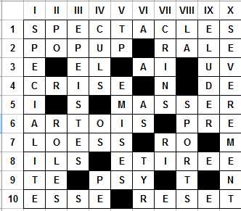
La rubrique SUDOKU
Solutions du n°26
Niveau facile

Niveau moyen

Niveau difficile


Diabolique


Et quatre nouvelles grilles
Facile
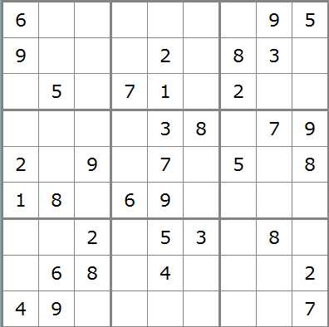
Moyen
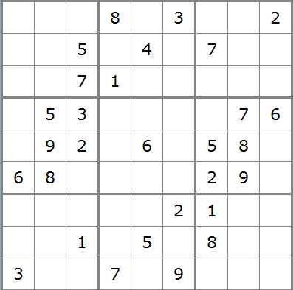
Difficile
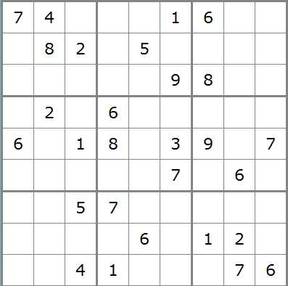
Diabolique
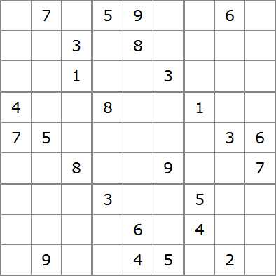
Solutions en mai 2011.

